Запросы с оконными функциями гораздо эффективнее чем без них как по стоимости, так и по ресурсам процессора. Примеры на скриншотах ниже (первый скриншот с оконной функцией, второй без)

Первый запрос:

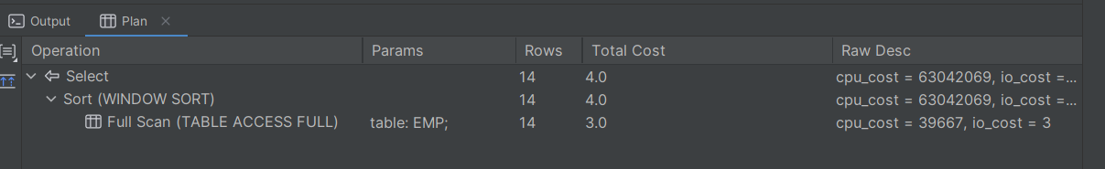

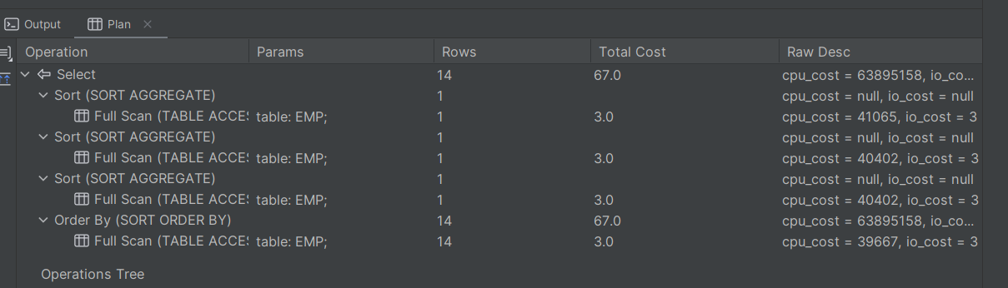

Второй запрос:

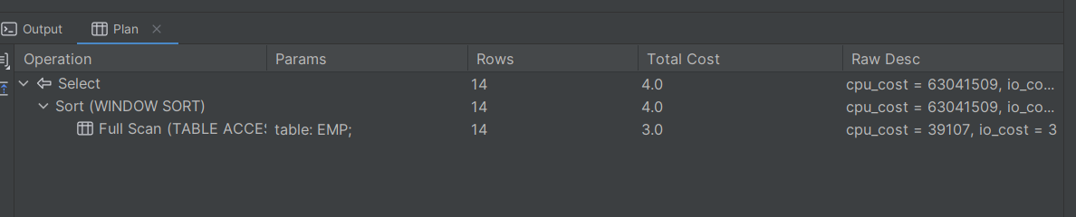

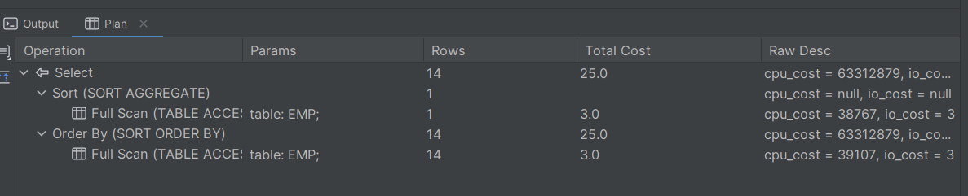

Третий запрос:

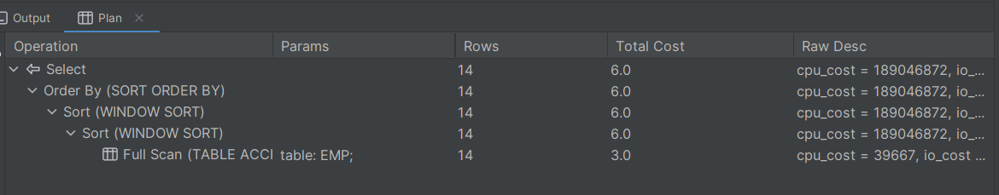

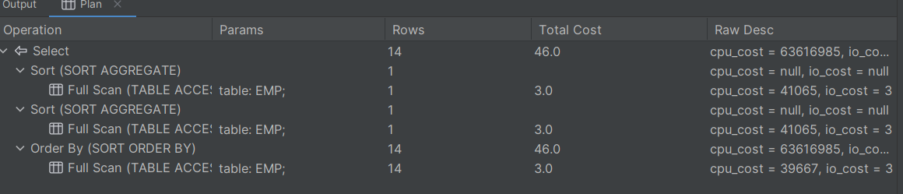

Четвертый запрос:

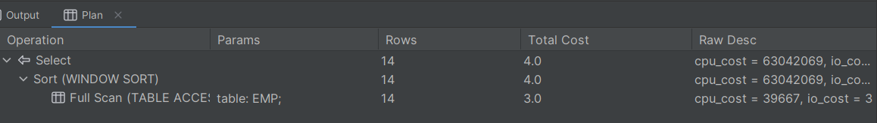

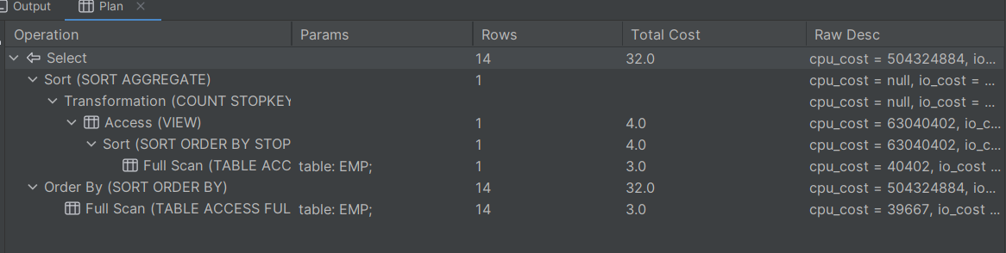

Пятый запрос:

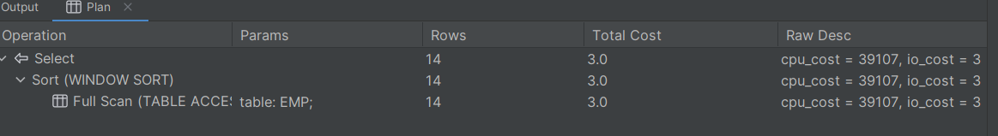

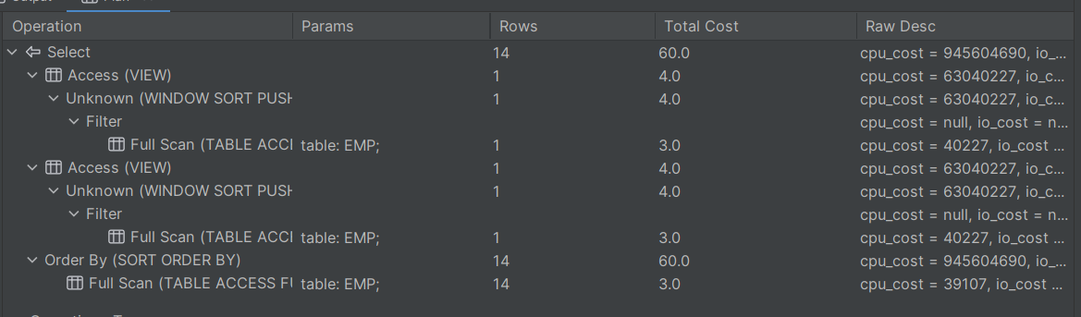

Шестой запрос:

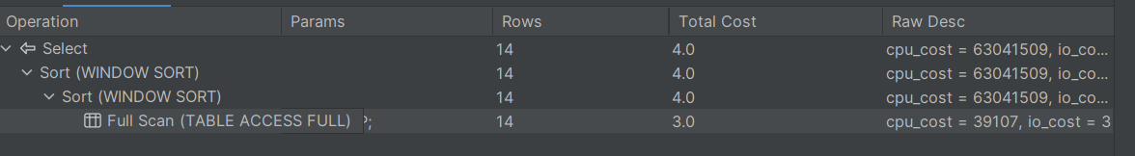

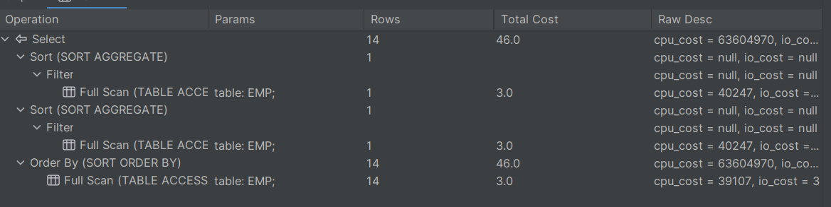

Седьмой запрос:

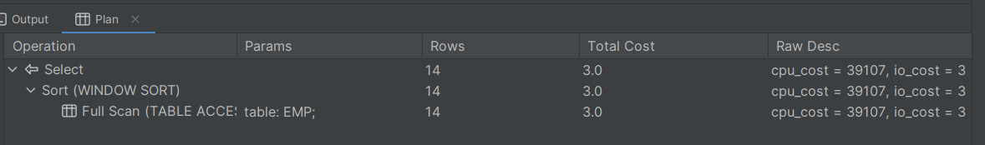

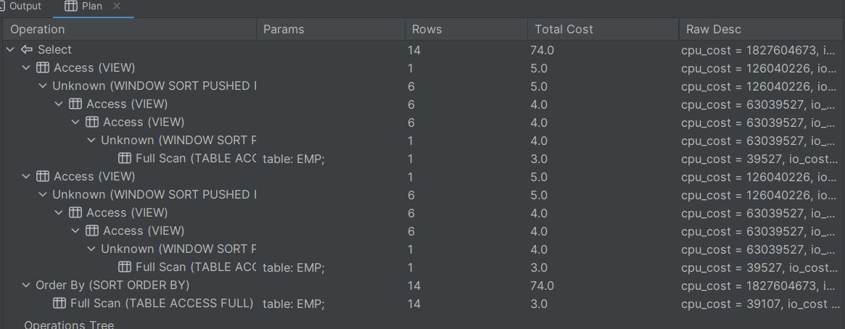

Восьмой запрос:

